Fiche récapitulative des travaux plastiques à mener et à rendre du mois de septembre au mois de février.
Retour des vacances de février : validation (tampon de l’établissement, signatures de Mme La Proviseur et de votre professeur).

2 projets aboutis seront possibles afin de pouvoir opérer un choix pour la présentation à l’épreuve orale du baccalauréat.
Rappel : production, carnet de recherche peuvent être numériques mais c’est à vous de rapporter votre matériel (ordinateur ou tablette, pas de téléphone). Le dossier sera alors constitué de captures d’écran imprimées et tamponnées (validées).

 | Carnet de recherche 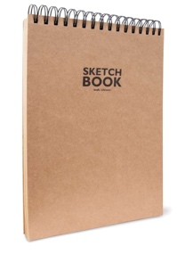 | Projet abouti  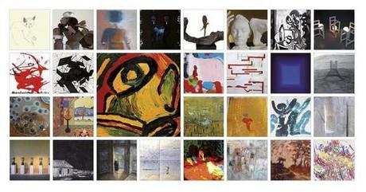 |  |  |  | Dossier (pochette format raisin)  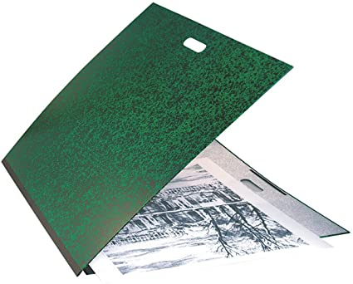 |  |  |  | Dispositifs de présentation  (à inclure dans le dossier)  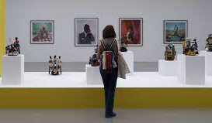 |  | Oral de 10 min.
Projet A | Traces dans le carnet de recherche (différentes idées, recherches, expérimentations techniques, vues différentes, …) | Réalisation  1 | Réalisation  2 | Réalisation  3 | Réalisation  4 | Planche d'inspiration :  moodboard | Planche  de recherche  (esquisses, schémas, plans, réalisations préparatoires échantillons …) | Planche  de références | Planche  de vocabulaire | Vues de scénographies, de dispositifs d’exposition (présentation sous forme de planche ou diaporama ou vidéo …) | Flyer, carton  d’  invitation | En fichier audio  et  oral en direct
Case à cocher quand le travail est soumis à évaluation
Projet B

